Pressemitteilung
Spectra PowerBox 4000AC C621A: High Performance Embedded Server

Für Deep Learning und Machine Vision Anwendungen

Bei komplexen Deep Learning und Machine Vision Anwendungen sind die Ansprüche an die Rechenleistung des Industrie Computers besonders hoch.
Der High Performance Embedded Server Spectra PowerBox 4000AC C621A ist speziell für anspruchsvolle Anwendungen im Bereich der Industriellen Bildverarbeitung entwickelt worden.
Im Inneren arbeitet ein leistungsstarker Intel® Xeon® Gold Prozessor (Ice Lake) mit 8 Kernen und 16 Threads und mit Deep Learning Boost. Unterstützt wird die schnelle Datenverarbeitung durch 32 GB RAM und zwei superschnelle NVMe M.2 SSDs mit 512 GB.
Eine exzellente Grafikleistung garantiert die NVDIA RTX A2000 Profi-Grafikkarte mit 4 x mDP1.4a. Je ein PCIe (x16) 4.0 und PCIe (x8) 4.0 Slot stehen für zusätzliche Erweiterungen zur Verfügung, sowie zwei 10GLAN und weitere vier GLAN.
Umfangreiche Funktionen für Management und Überwachung wie IPMI, TPM oder Remote Monitoring erhöhen die Ausfallsicherheit. Und auch das intelligente Kühlkonzept sorgt für bauteilschonende Betriebstemperatur auch bei maximaler Ausbaustufe.
Die Spectra PowerBox 4000AC basiert auf einem nur 340 x 330 x 133 mm kompakten und thermisch optimierten Aluminiumgehäuse, das flexibel als Tisch- oder Wandgehäuse verwendet werden kann. Mit Montagewinkel kann es trotz seiner kleineren Breite auch in einem 19“ Schrank eingesetzt werden (Platzbedarf: 3HE).
Das Betriebssystem Microsoft® Windows® 10 IoT Enterprise LTSC 2021 ist bereits vorinstalliert. Und natürlich sind wie immer individuelle Ausstattungen möglich.
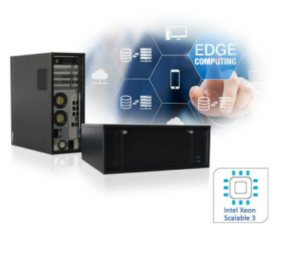

Wörter: 224
Zeichen: 1613 (mit Leerzeichen)
Bild: Spectra_SPB4000AC_Embedded-Server.jpg

Ansprechpartner PR:
Roger Bärlocher
Tel.: +41 (0) 43 277 10 50
E-Mail: info@spectra.ch

